12C与11g区别：
管理角度来说，发生了变化，但对于应用程序来说，和之前一样。

什么是CDB和PDB（12c中有）
CDB:Container Database 容器数据库。
PDB:Pluggable Database 可插入、插接式的（拔插数据库）
CDB和PDB之间的关系：
一个CDB中包含：
1.CDB$ROOT:根容器
2.PDB$SEED：不能动也不能删。相当于种子容器，帮助你创建其它PDB提供模板。
3.零个或多个用户PDBS.
4.包含0个或多个应用程序容器。

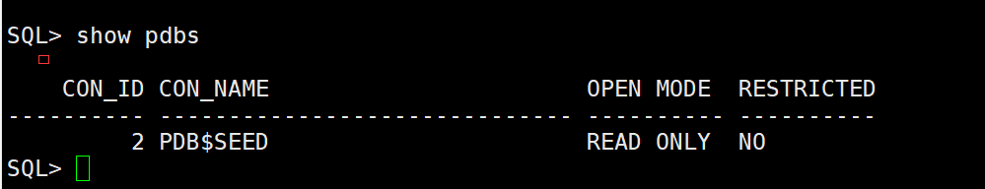
Con_id 最小为0 表示的根容器。
Con_id---1: 表示CDB$ROOT
Con_id---2: 表示PDB$SEED
官方文档中的Oracle 12c结构图：
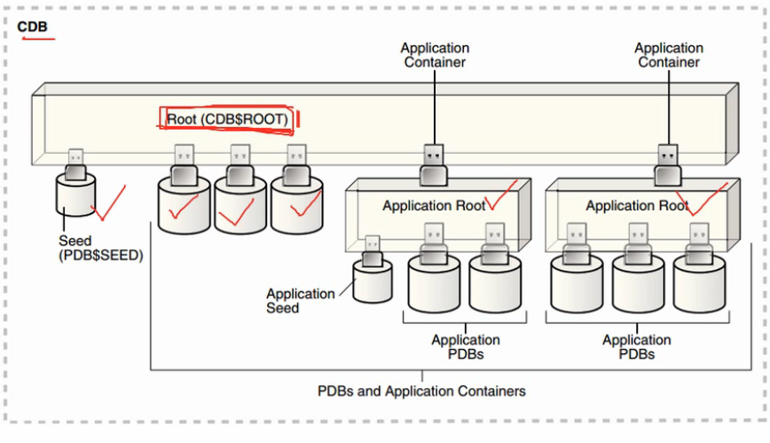
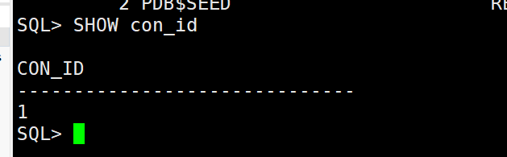
表示就是在根容器中。

12.1版本中，一个CDB最多支持额外的252个PDBs
12.2版本中，一个CDB最多支持额外的4k=4096个PDBs,加上根容器还有在种子容器，一共4098个

四、12c两种管理架构模式：CDB和non-CDB
在11g中唯一支持数据库管理模式就是：non-CDB,我们为了区分12c之前和之后的区别，把旧的体系结构称之为叫非CDB模式。
非CDB概念：用作12.1之前版本的数据库的一种简称，采用的是12.1之前版本的体系结构
可根据业务需求把non-CDB转成CDB

五、采用CDB有什么好处？
对多个数据库进行集中管理（备份、恢复、打补丁、升级）

六、如何查看当前数据库是否为CDB？
SQL> show pdbs;

CON_ID CON_NAME OPEN MODE RESTRICTED
---------- ------------------------------ ---------- ----------
2 PDB$SEED READ ONLY NO

SQL> select dbid,name,con_id,cdb from v$database;

DBID NAME CON_ID CDB
---------- --------- ---------- ---
1881619815 ORACLE 0 YES //yes表示就是cdb

七、如何在CDB和PDB之间切换。

